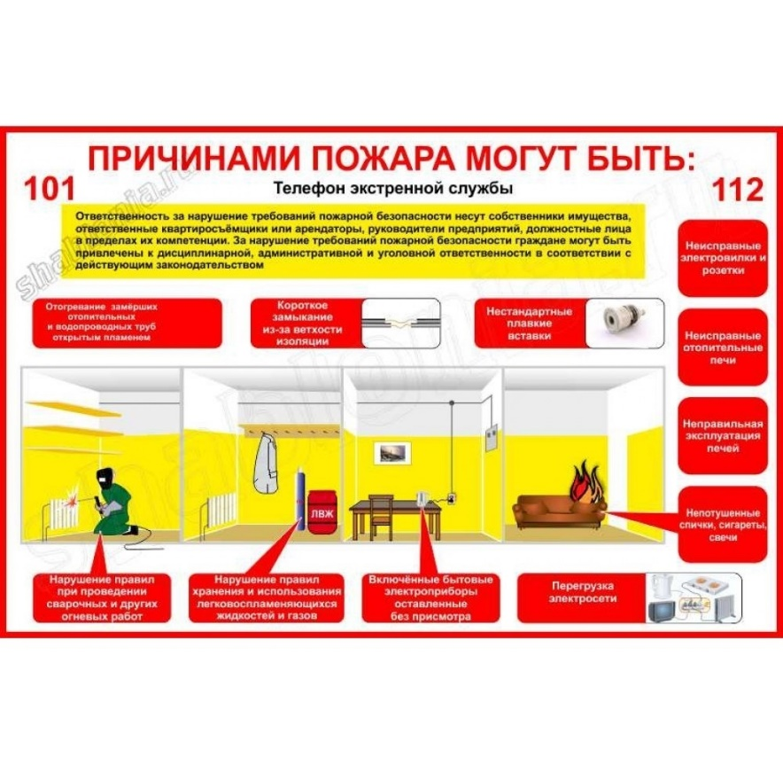
По официальной информации ГУ МЧС России по Иркутской области, в минувшие выходные дни в Иркутской области было зарегистрировано 49 пожаров: 28 – 14 октября, 21 – 15 октября. Они произошли в многоквартирных домах (3), в частных жилых домах (5), в садовых домах (2), в хозяйственных постройках (7), в гаражных боксах (1), на автотранспорте (3), в неэксплуатируемых зданиях (3), в магазине (1), на объекте образования (1), в сенниках (2). В двадцати случаях пожарные подразделения ликвидировали горение мусора и ландшафтные пожары.
В числе причин пожаров неосторожное обращение с огнем - 27, короткое замыкание - 12, поджог - 3, нарушение правил пожарной безопасности при эксплуатации печи - 5, детская шалость – 1.
Погибших нет. Травмирован один человек.
ОГКУ «ПСС Иркутской области» предупреждает о том, что пожар — это одно из самых страшных и опасных происшествий, которые могут произойти в доме. Он может возникнуть из-за множества причин: короткого замыкания электропроводки, неосторожного обращения с огнем, перегрева электрических приборов, молнии.
Самые популярные способы защитить частный дом от пожара:

1. При строительстве дома используйте негорючие и огнеупорные материалы
При строительстве и отделке помещений важно учесть все моменты — не только функциональные и эстетические, но и заранее принять меры пожарной безопасности. Огонь очень быстро распространяется в среде горючих материалов. Вещества, которые выделяются в процессе горения, могут нанести колоссальный ущерб здоровью и жизни людей. Поэтому базовый момент при строительстве, способный уберечь дом от пожара, это использование специальных негорючих материалов.
Однако важно понимать, что даже самые огнеупорные строительные материалы имеют срок службы во время пожара. Например, если в доме деревянные перекрытия и балки, при сильном пожаре они разрушатся за 10-15 минут, а если перекрытия и конструктив дома металлические, во время сильного пожара они разрушатся через 30-40 минут. То есть даже если вы построите дом их супер огнеупорных материалов, при сильном пожаре дом всё равно сгорит, вопрос лишь во времени.

2. Установите детекторы дыма
Детекторы дыма — это устройства, которые реагируют на дым и сигнализируют о пожаре. Если детектор обнаруживает дым, он начинает издавать громкий звуковой сигнал, который предупреждает о возгорании.
Детекторы дыма можно установить в каждой комнате или в «слабых» местах дома, где самый высокий риск возникновения пожара: на кухне, у печки, в кладовой, где расположен отопительный узел.

3. Следите за исправностью электрической проводки
Одной из самых распространенных причин возникновения пожаров в домах и квартирах является старая электрическая проводка и короткие замыкания.
Контролируйте исправность электрической проводки в вашем доме. Если провода старые или поврежденные, они могут стать причиной пожара. Замените поврежденные провода и розетки на новые и безопасные.

4. Храните горючие материалы в безопасном месте
Храните горючие материалы, такие как бензин, керосин, лаки и краски в специальных надежных местах, вдали от источников тепла и огня. Никогда не храните горючие материалы в гараже или на чердаке.

5. Проверяйте печи, камины и дымоходы
Если у вас есть камин и дымоход, регулярно проверяйте их на наличие накопления сажи и других материалов, которые могут стать причиной пожара. Очищайте камин и дымоходы не реже двух раз в год. Также уделите особое внимание печам и системе отопления — это не вещи, на которых стоит экономить. Лучше купить что-то подороже и понадежнее или обратиться за помощью к профессиональной бригаде, чем потом столкнуться с печальными последствиями пожара из-за неправильной установки системы отопления или камина.

4. Установите огнетушители
Огнетушители — это устройства, которые могут помочь потушить пожар в случае его возникновения. Установите огнетушители в каждой комнате дома и на кухне. Обучите семью использованию огнетушителей.
Огнетушители бывают разные. Вопреки частому заблуждению, в огнетушителях используется не вода, а специальный материал, похожий на пену или порошок. Также есть современные экспериментальные модели огнетушителей, которые тушат огонь звуковой волной.
Защита частного дома от пожара — это очень важная задача, которая требует внимания и заботы. Уберечь свой дом от последствий пожара или других негативных факторов поможет страховка.
Единый номер пожарно-спасательной службы МЧС России – 101.

Инструктор ОГКУ «ПСС Иркутской области»
ПЧ №115 с. Тулюшка
Е.Г. Степанюк

